.

Faculdade de Informática e Administração Paulista

**DATABASE APPLICATION E DATA SCIENCE**

**GLOBAL SOLUTION**

**Give N’ Win**

**INTEGRANTES**

|  |  |
| --- | --- |
| **RM**  **(SOMENTE NÚMEROS)** | **NOME COMPLEMENTO**  **(SEM ABREVIAR)** |
| **95838** | **Beatriz Torres Lopes** |
| **95896** | **Giovana Gouvêa Abreu** |
| **93307** | **Isa Mary Kusuki Yabiku** |
| **93902** | **Jonatas Lima Barbosa** |
| **94528** | **Ruan Santos Dias** |

Sumário

1 – Descrição do Projeto 4

2 – Projeto Lógico do Banco de Dados 6

5 –DDL – Criação das Tabelas 8

6 – Procedure – Carga Inicial das Tabelas 9

7 – Relatórios DQL 10

7.1 SELECT: Permite ver doadores por tipo de Doação 10

7.2 SELECT: Permite ver status do doador por numero de doações feitas 10

8 - Função 11

8.1 Função que verifica se o doador tem doações e adiciona os pontos a conta do doador 11

# – Descrição do Projeto

Lorem ipsum dolor sit amet, consectetur adipiscing elit. Quisque sem dui, iaculis quis ipsum sit amet, auctor pharetra dolor. Cras suscipit eros convallis lorem bibendum semper. Praesent libero nisi, venenatis a lectus vel, sollicitudin convallis sem. Nunc tortor purus, porta a efficitur in, scelerisque nec leo. Suspendisse ut justo feugiat, ultrices neque vitae, gravida neque. Donec efficitur sapien vel velit efficitur consequat. Cras placerat et libero vel pharetra. In metus lacus, dapibus ultricies ipsum at, imperdiet tincidunt nisl. Nullam placerat justo in dictum elementum. Integer fringilla, dui molestie aliquam scelerisque, nisi nisl mollis augue, ut malesuada orci nibh sed sem. Sed vitae risus id urna fringilla volutpat id euismod ligula.

In nulla magna, convallis sit amet ex nec, tincidunt lobortis libero. Curabitur et placerat magna, nec rutrum urna. Donec sed quam dictum, convallis sem id, vulputate lorem. Proin leo tellus, elementum a iaculis ac, mollis et arcu. Sed eget lorem bibendum, bibendum risus mattis, euismod odio. Vestibulum in arcu imperdiet, mollis sapien a, scelerisque ligula. Integer tincidunt, ante quis pulvinar malesuada, lorem velit lacinia ante, et scelerisque massa sapien ut urna. Donec placerat, risus non aliquet pellentesque, sem libero consectetur ante, ut viverra neque elit vitae orci. In dignissim dapibus nulla eget congue. Sed malesuada semper diam, non luctus diam interdum quis. Aliquam sed lacus pulvinar, elementum mauris sed, tincidunt lectus. Sed vitae ligula a lacus vestibulum molestie vel et diam. Integer eget massa at nisl feugiat hendrerit vel in tortor. Duis tempor augue vitae ex rhoncus, eu cursus nisi vehicula. Nam sed mi mauris. Integer non metus et urna dictum tincidunt quis eget dolor.

Aenean pulvinar mollis eros eu eleifend. Nunc vestibulum, orci eu elementum dignissim, lorem velit consectetur felis, eget sagittis eros augue at massa. Cras sit amet posuere metus. In lorem turpis, tincidunt non sollicitudin sit amet, pretium eu mauris. Orci varius natoque penatibus et magnis dis parturient montes, nascetur ridiculus mus. Nam imperdiet enim et dapibus rutrum. Integer quis magna mollis, ullamcorper magna in, dignissim eros. Curabitur ut porttitor neque. Praesent orci tellus, facilisis sit amet gravida in, consectetur id neque. Pellentesque placerat volutpat purus dapibus aliquet. Quisque malesuada risus sed accumsan blandit. Phasellus vel consectetur arcu, in auctor neque.

Cras eu tincidunt sapien. Phasellus et congue purus. Praesent eu lobortis libero. In erat massa, eleifend in dapibus non, mattis sit amet nisi. Donec nec varius justo. Nullam sodales eu quam sit amet commodo. Phasellus scelerisque neque et elit pellentesque imperdiet. Suspendisse sed nulla ac risus pellentesque interdum. Proin enim ligula, finibus at lorem lobortis, facilisis maximus tellus. Sed sed lobortis eros. Ut lobortis sed ligula bibendum iaculis. Cras ullamcorper facilisis eleifend. Pellentesque eget turpis enim. Curabitur gravida ornare maximus. Quisque nibh erat, ultrices at nibh et, dictum mollis odio.

~~Outra dor comum entre candidatos e recrutadores é o feedback sobre a aprovação ou reprovação na vaga. Algumas das justificativas dadas pelas empresas são o fato de não ser obrigatório e a volumetria de currículos, porém em contrapartida já é cientificamente comprovado que a falta de informação é pior para gatilhos de estresse do que a confirmação de resultados negativos. Além disto, a falta de feedbacks traz uma má reputação para a empresa, fazendo assim com que novos candidatos não queiram se candidatar as vagas da mesma pelo receio de nunca receberem uma resposta.~~

~~Pensando na otimização do tempo de análise do currículo, trazemos para o mercado um aplicativo de triagem de currículos. Nele, a empresa faz o seu cadastro e cadastra suas vagas abertas. No momento do cadastro da vaga, o recrutador deve definir quais serão os critérios que devem ser analisados no currículo para definir se o candidato será aprovado ou reprovado, o recrutador deve também configurar informações como se gostaria que a vaga ficasse aberta por tempo indeterminado ou um prazo para o encerramento da mesma, e se o feedback para o candidato será imediatamente após o recebimento do currículo ou disparado para todos os candidatos em um mesmo horário. O candidato envia o currículo para um e-mail diretamente dentro do aplicativo. Pelo nome da vaga, informado no assunto e/ou no campo do email conforme instrução da empresa para o candidato, o aplicativo redireciona o currículo recebido para o diretório específico daquela vaga, e o nosso~~

# – Projeto Lógico do Banco de Dados

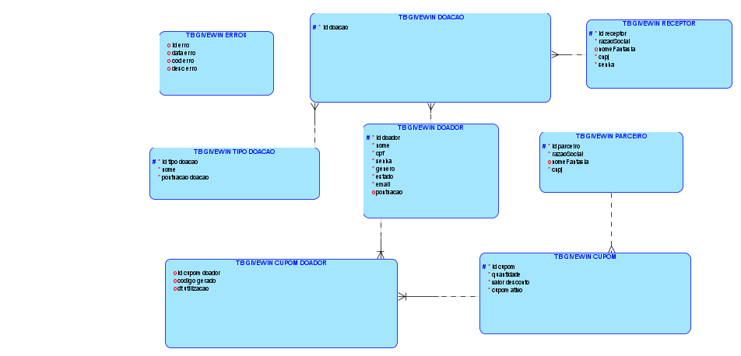

1. **– Projeto Físico do Banco de Dados**

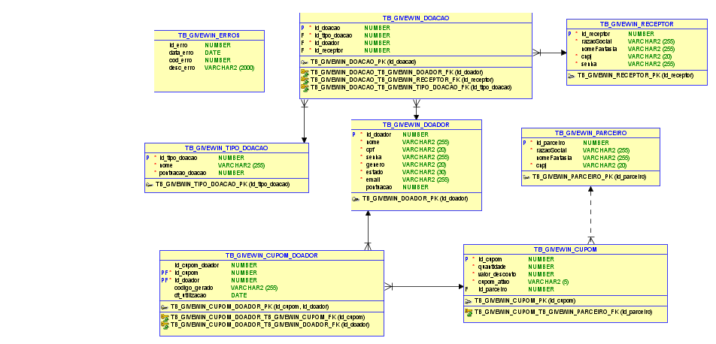



# –DDL – Criação das Tabelas

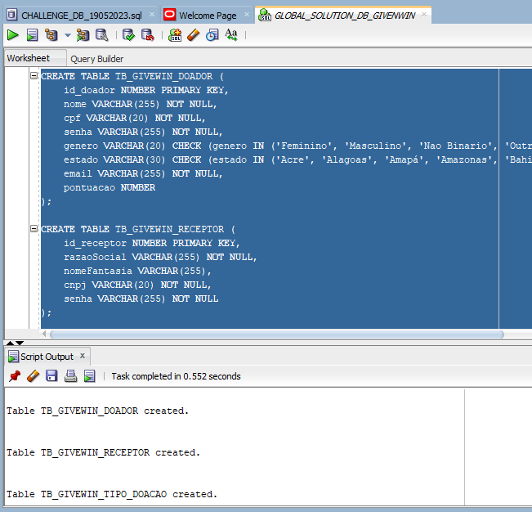

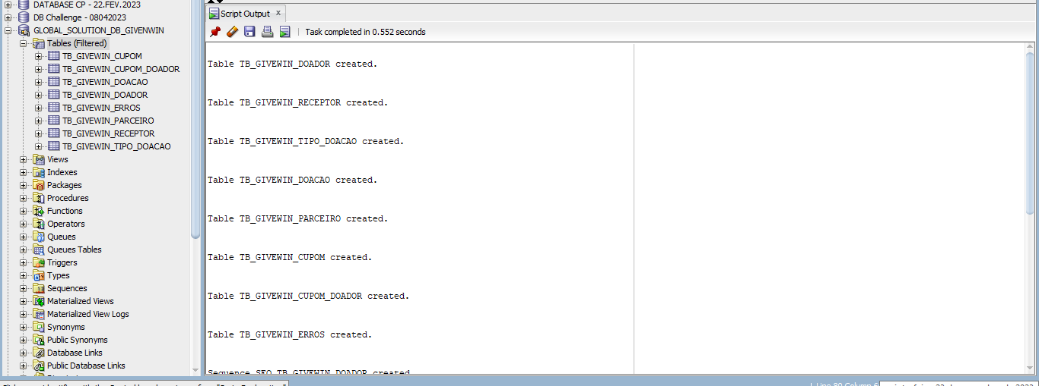Página 12 de 18

# – Procedure – Carga Inicial das Tabelas

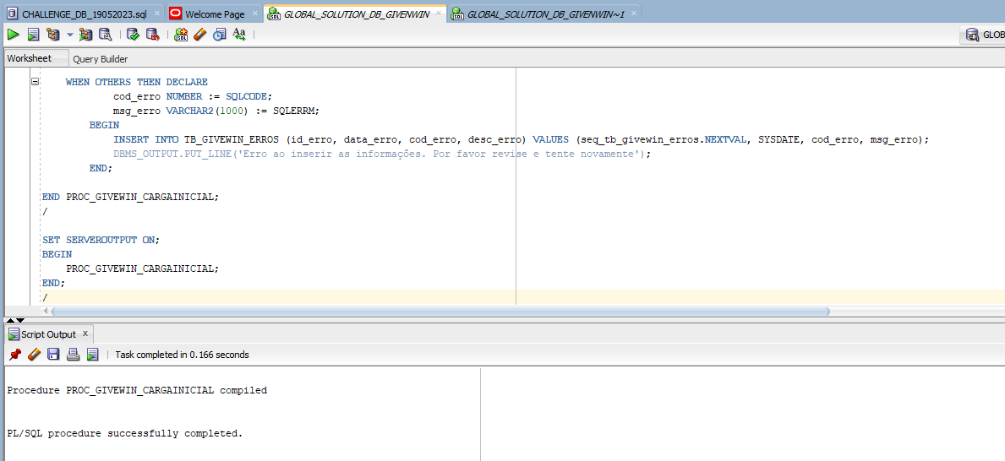

# – Relatórios DQL

# SELECT: Permite ver doadores por tipo de Doação

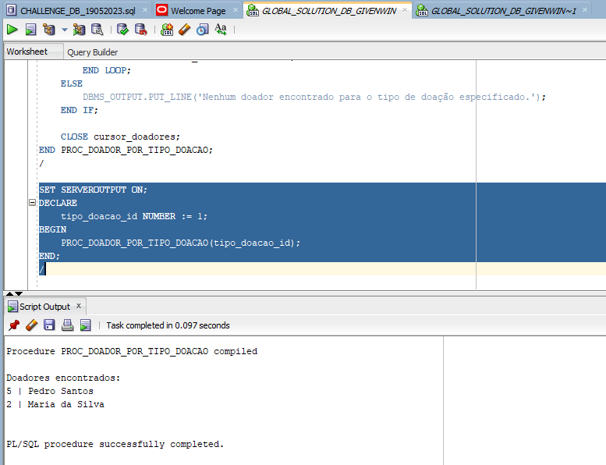

# SELECT: Permite ver status do doador por numero de doações feitas

# - Função

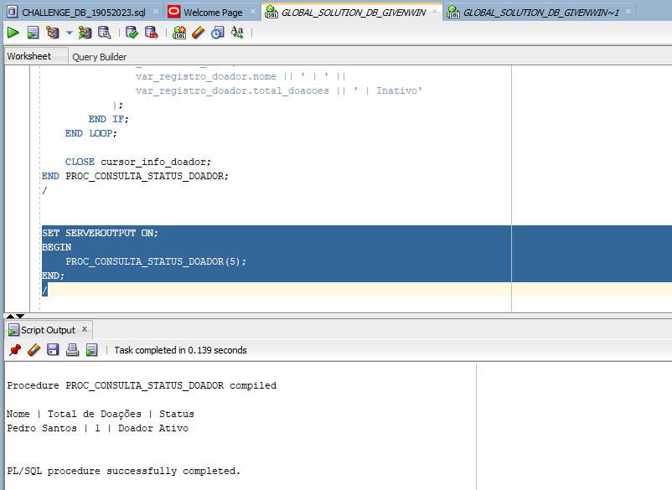

# Função que verifica se o doador tem doações e adiciona os pontos a conta do doador

